TRƯỜNG TIỂU HỌC QUÁN TRỮ  Họ và tên: .............................................  Lớp: 2A........  Giáo viên coi: ...................................... | BÀI KIỂM TRA CUỐI HỌC KỲ II  Năm học: 2022 - 2023  Môn: TIN HỌC 2  (Thời gian làm bài: 40 phút)  Giáo viên chấm: ................................

Duyệt đề | Điểm | Lời nhận xét của thầy, cô giáo
 |  | ...............................................................................................................................................................................................................................................

PHẦN I: TRẮC NGHIỆM (6 điểm)
Khoanh tròn vào đáp án đúng hoặc thực hiện theo yêu cầu sau:
Câu 1 (1,0 điểm): a) Để tập vẽ trên máy tính em lựa chọn phầm mềm nào?
A.  | B. 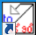 | C.  | D. 
b) Biểu tượng nào là biểu tượng của phần mềm Tangram?
A. | B.  | C. 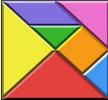 | D.
Câu 2 (1,0 điểm): a) Trong phần mềm Paint để tô màu lên hình vẽ em chọn công cụ nào?
A. | B. | C. | D.
b) Khi làm việc với máy tính, bộ phận nào hiện cho ta xem kết quả ?
A. 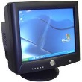 | B.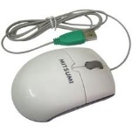 | C. 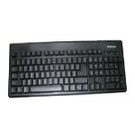 | D. 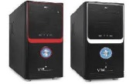
Câu 3 (1,0 điểm): a) Để vẽ đường thẳng em chọn công cụ nào dưới đây:
A. | B. | C. | D.
b) Đâu là biểu tượng của phần mềm Kodu?
A.  | B. | C.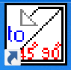 | D. 
Câu 4 (1,0 điểm): Để khởi động phần mềm Rapid Typing em...........................................
......................lên biểu tượng Rapid Typing trên ........................................ nền.

Câu 5 (1,0 điểm): Nối (theo mẫu)

Để gõ chữ |  | Em gõ
ô |  | aw
â |  | ow
ă |  | oo
ơ |  | aa

Câu 6 (1,0 điểm): Em hãy cho các ví dụ về thông tin xung quanh em:
Thông tin dạngvăn bản:..........................................................................................
Thông tin dạng hình ảnh:.........................................................................................
Thông tin dạng âm thanh:........................................................................................
PHẦN I: THỰC HÀNH (4 điểm)
Câu 1 (1,0 điểm): Em hãy khởi động phần mềm Paint
Câu 2 (1,0 điểm): Vẽ và tô màu theo mẫu:


ĐÁP ÁN ĐỀ KIỂM TRA CUỐI KỲ II – NĂM HỌC 2022 – 2023
Môn : Tin học ; Lớp 2
Phần A: Lý thuyết: 6 điểm
Mỗicâuchọnđúngđápánhọcsinhđược 0.5 điểm
Câu 1 | Câu 2 | Câu 3 | Câu 4 | Câu 5 | Câu 6 | Câu 7 | Câu 8
C | A | B | C | B | B | A | D

Câu 5. Đểkhởiđộngphầnmềm Rapid Typing emnhấnđúptráichuột
lênbiểutượng Rapid Typing trên mànhìnhnền.
Câu 6: Emhãychocácvídụvềthông tin xungquanhem:
Thông tin dạngvănbản:Quyểnsáchgiáo khoa, bàibáo…
Thông tin dạnghìnhảnh: Biển báogiaothông, tranhảnh…
Thông tin dạngâmthanh:Bảnnhạc, tiếngchimhót…

Phần B: Thựchành: 4 điểm
- HS mởđượcphầnmềmPaint
- Vẽvàtômàuđúnghìnhmẫu.

